网站（内容）专题模板方案
一、普通
适用：文字性内容比较多的专题

A专题：相关性图片
小频道
图片组 |  | 专题导语 |  |  |  | B小调查表
 |  | 专题首要文章(一张小图片+一小段文字)
专题内容的一个简单介绍：背景（纯文字） |  | 专题文章：文章标题 |  |  |  | 相关图表（图）
专题相关图片展示(注：也可以是与专题相关的我们自己的广告)
C代表性文章1（一个小图片+文章摘要）分析 | 2 |  |  | 3 |  |  | 4
图文报导 |  | 文章标题 |  |  |  | D（以往）相关专题
ZZ91.COM 版权所有 统计代码
说明：A:主题的图片要结合专题的内容，体现专题的中心思想。 下面几套模板同理！
B：为避免参与调查的用户数量不大；结果要以百分比的形式显示
C:的表现形式为：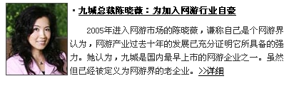 D的表现为：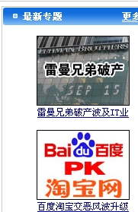
二、PK版
适用专题：有争议性的话题

主题
图片 | PK  大看台  |  专家版 | A正方（人物图+观点）
调查表 | PK  大看台  |  专家版 | 反方（人物图+观点）
相关图片
报导文章 |  |  | 相关评论 |  | 最新专题
PK大看台（网友版）
B力挺派（内容） |  |  | 力驳派（内容）
留言板 |  |  | 留言板
ZZ91.COM 版权所有 统计代码
说明：A的表现形式为：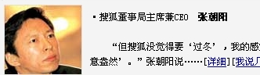
B：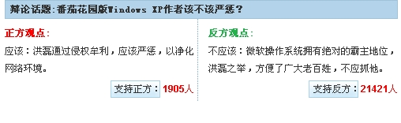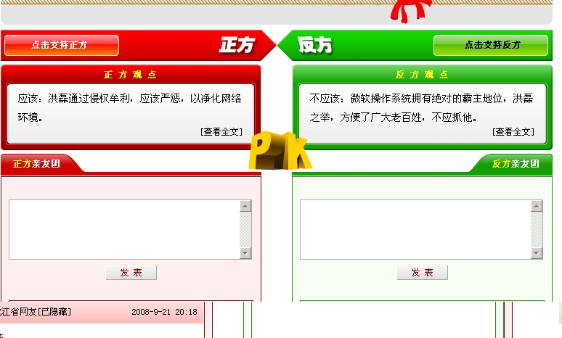
用户可以投票支持其中一方，也可以在支持一方发表留言
三、普通2

主题
焦点导读 | 图片 |  |  | 专题背景
最新报导 | 小调查 |  |  | 数字展台（文本）
最新报导 |  |  |  | 过往专题
图片系列

相关广告位1 |  | 相关广告位2
分析评论 | 网友留言（留言版） |  | 制作团队
ZZ91.COM 版权所有 统计代码

四、内容

主题（宽高）
 | 1 |  | 2 | 3 | 4
图片组 |  | 焦点报导（标题+摘要） |  |  |  | 数字看台
专题介绍 |  | 最新报导（标题） |  |  |  | 小调查表
媒体报导  （图片+内容摘要） |  |  |  |  |  | 用户留言
精彩文章
（图片+内容摘要）
分析评论（文章标题） |  | 内容报导（标题） |  |  |  | 过往精彩专题
图片组
ZZ91.COM 版权所有 统计代码 制作：XXXXX

五、活动（展会）版

主题
活动音频 | 精彩观点 |  | 活动介绍
活动音频 | 观点摘要
A图片 | 小图片 | 小图片 |  |  | 小图片
A图片 | 小图片 | 小图片 |  |  | 小图片
B活动现场文字实录、报导 |  |  |  | 过往精彩专题
展会活动现场花絮（图片滚动）
ZZ91.COM 版权所有 统计代码
说明：A的表现形式为：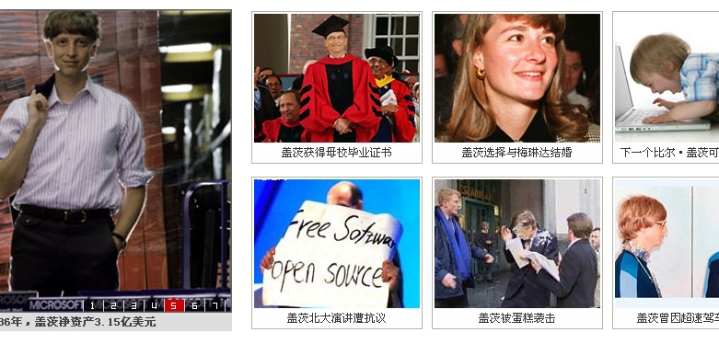
B是一个带滚动条的文本框

六、

标题

内容导读
图片 | 焦点内容 | 读者调查
图片集
文章内容概要 |  | 用户留言（留言滚动显示）
用户声音（观点） |  | 过往专题回顾
统计 版权

//最好整体色调能比较容易修改 这样专题的样式就会更加多变

七、

主标题
图片 | 焦点导读 | 专题介绍
用户调查表 | 文章内容1 | 图片导读
专题相关数据图表 | 文章内容2 | 图片导读
用户观点 | 文章内容3 | 相关专题
版权

八、
主标题
焦点导读 |  |  | 图片
文章内容1 |  | 文章内容2 |  |  | 文章内容3
图片
数据图表 | 用户调查 |  |  | 广告位 |  | 数字
文章内容 |  |  |  | 文章内容
过往专题

